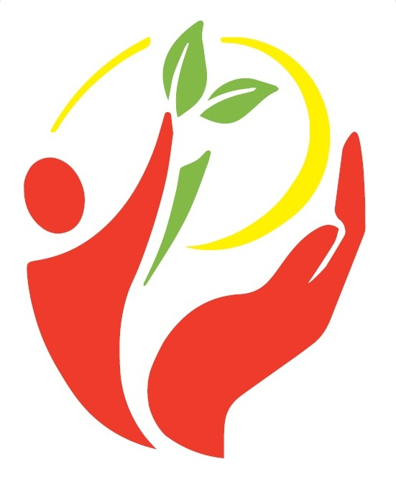
ППМС центр Пензенской области
ЦЕНТРАЛЬНАЯ ПСИХОЛОГО-МЕДИКО-ПЕДАГОГИЧЕСКАЯ КОМИССИЯ
ул. Тимирязева, д.125, г. Пенза, 440018 Тел. (8412) 48-40-88 E-mail: oblcentr@mail.ru

ЧЕК-ЛИСТ ПОДГОТОВКИ ДОКУМЕНТОВ УЧАЩИХСЯ С ОВЗ СТАРШЕГО ШКОЛЬНОГО ВОЗРАСТА ДЛЯ ОБСЛЕДОВАНИЯ
НА ПМПК С ЦЕЛЬЮ ОПРЕДЕЛЕНИЯ УСЛОВИЙ ДЛЯ СДАЧИ ГИА
Для обследования на психолого-медико-педагогической комиссии необходимо подготовить:

ОРИГИНАЛЫ ДОКУМЕНТОВ | Документ  подготовлен
Наименование документа | Документ  подготовлен
1. Направление образовательной или медицинской организации.
В направлении должно быть указано, что учащийся направляется на обследование на ПМПК для определения специальных условий при проведении ГИА. В направлении должен быть штамп учреждения, печать, дата, подписи.
2. Выписка из истории развития (из медицинской карты) ребенка с заключениями врачей: психиатра, невролога, отоларинголога, офтальмолога, педиатра.
Заключение других врачей предоставляются в случае, если ребенок стоит у них на учёте.
- На выписке обязательно должен быть штамп учреждения, печати врачей, дата, подписи.
- В выписке должны быть указаны анамнестические данные ребенка. - В заключении офтальмолога, кроме диагноза (при его наличии у ребенка), должен быть указан Visus (острота зрения в очках и без очков).
- В заключении психиатра наряду с диагнозом (при его наличии у ребенка) должен быть указан уровень интеллекта.
3. Представление психолого-педагогического консилиума на ПМПК из образовательной организации.
- На представлении обязательно должен быть штамп учреждения, печать, дата, подписи.
4. Выписка из приказа директора об обучении ребенка
по адаптированной программе.
5. Табель успеваемости.
6. Письменные работы по русскому языку и математике.
7. Медицинское заключение подтверждающее нахождение ребенка в медицинской организации (для обучающихся в медицинских организациях). В данном заключении должны быть указаны сроки нахождения ребенка в медицинской организации.
8. Заявление родителя/законного представителя о проведении обследования ребенка в ПМПК.

КОПИИ ДОКУМЕНТОВ | Документ  подготовлен
Наименование документа | Документ  подготовлен
1. Копия свидетельства о рождении, паспорта ребенка.
Копия свидетельства о рождении ребенка обязательна и когда ребенку исполнилось 14 лет.
2. Копия паспорта родителя/законного представителя.
3. Копии документов, подтверждающих полномочия законного представителя (в случае, если интересы ребенка представляет опекун или другой законный представитель): постановление об опеке, удостоверение опекуна, нотариально заверенная доверенность и т.д.
4. Копия предыдущего заключения психолого-медико-педагогической комиссии.
5. Копия личного дела (личной карты) обучающегося с итоговой аттестацией по годам обучения.
6. Копия справки ВК об индивидуальном обучении на дому
(для обучающихся на дому).
7. Копия приказа о переводе обучающегося на надомное обучение
в текущем учебном году (для обучающихся на дому).
8. Копия справки МСЭ (при наличии инвалидности у ребенка).
9. Копия ИПРА (при наличии инвалидности у ребенка).

ВНИМАНИЕ: ВСЕ КОПИИ ДОЛЖНЫ БЫТЬ ЗАВЕРЕНЫ РУКОВОДИТЕЛЕМ ОБРАЗОВАТЕЛЬНОЙ ОРГАНИЗАЦИИ ДОПОЛНИТЕЛЬНАЯ ИНФОРМАЦИЯ:
- Запись на проведение обследования ребенка в комиссии осуществляется
при наличии полного пакета документов.
- При необходимости комиссия запрашивает у соответствующих органов
и организаций или у законных представителей дополнительную информацию
о ребенке.
- Обследование детей проводится в присутствии законных представителей и только при наличии всех необходимых документов.
- В документах не должно быть каких-либо исправлений, подчисток, приписок, зачёркнутых слов и т.д.
- Выписка из истории развития (из медицинской карты), заключение врачей выдаются медицинской организацией по месту жительства (регистрации) ребенка
и действительны для предоставления в ПМПК в течение 6 месяцев со дня оформления.

